
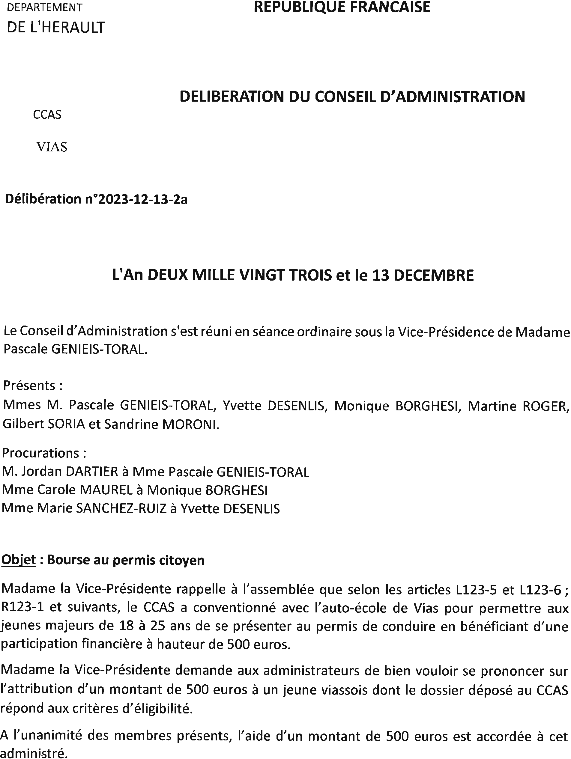
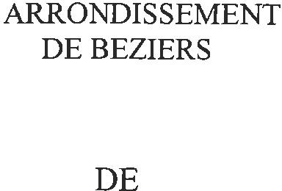
Accusé de réception en préfecture
034-213403322-20231213-2023-12-13-2a-
DE
Date de télétransmission : 21/12/2023
Date de réception préfecture : 21/12/2023
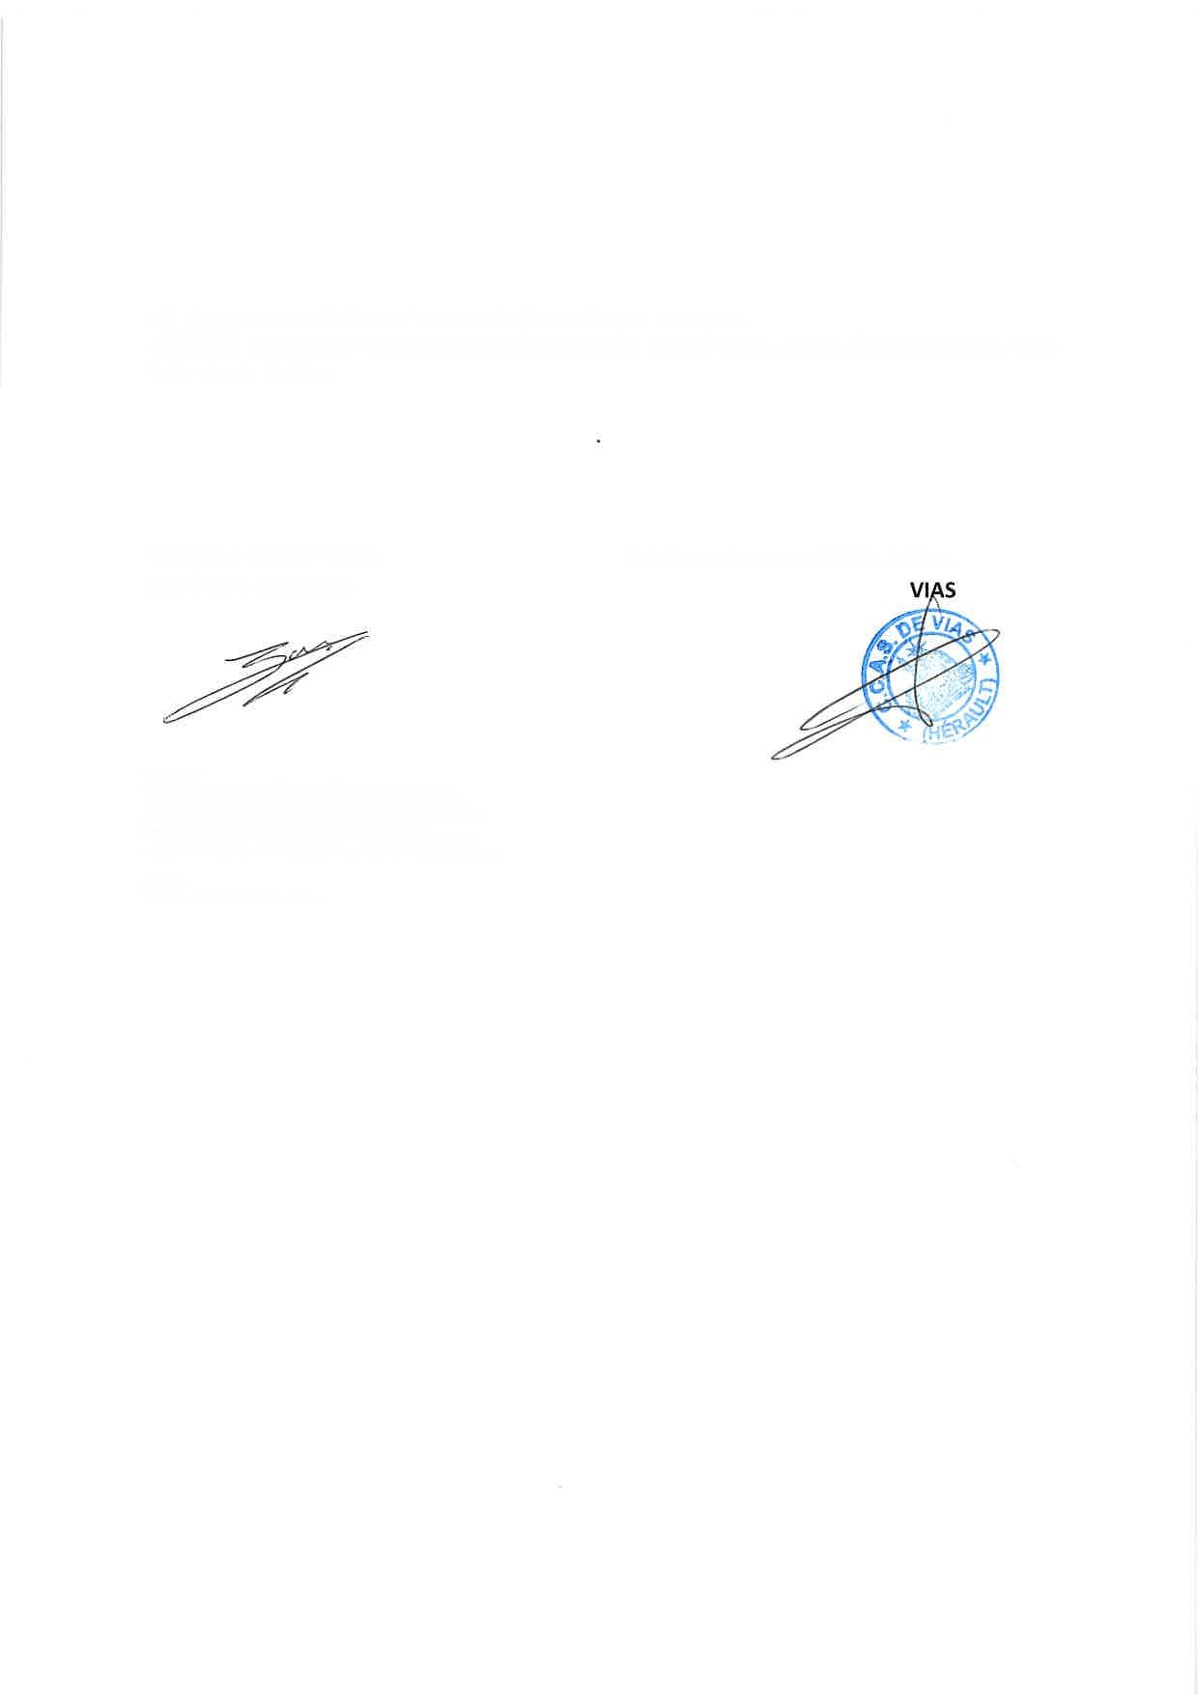
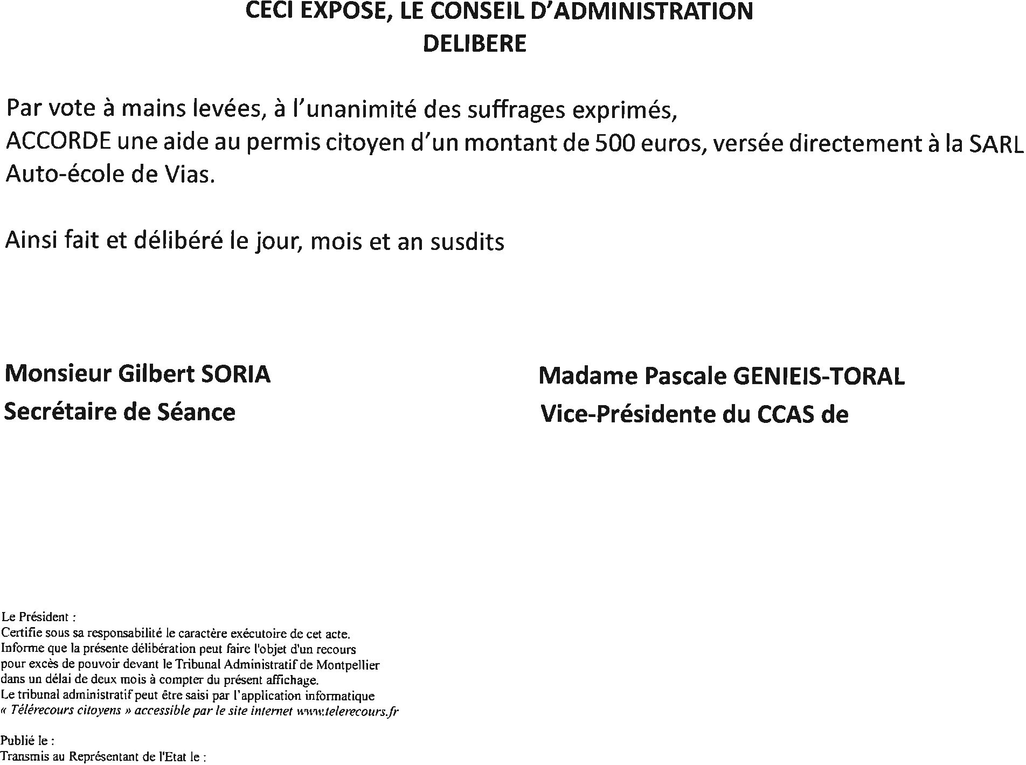
21/12/2023
Accusé de réception en préfecture
034-213403322-20231213-2023-12-13-2a-
DE
Date de télétransmission : 21/12/2023
Date de réception préfecture : 21/12/2023

